研究生管理系统导师考核管理模块

导师操作手册

一、如何进入导师考核：

）系统登录
用浏览器访问新系统地址https://yjsxt.jnu.edu.cn即可进入新系统，此时用各位老师自己的统一身份认证账号进行登录
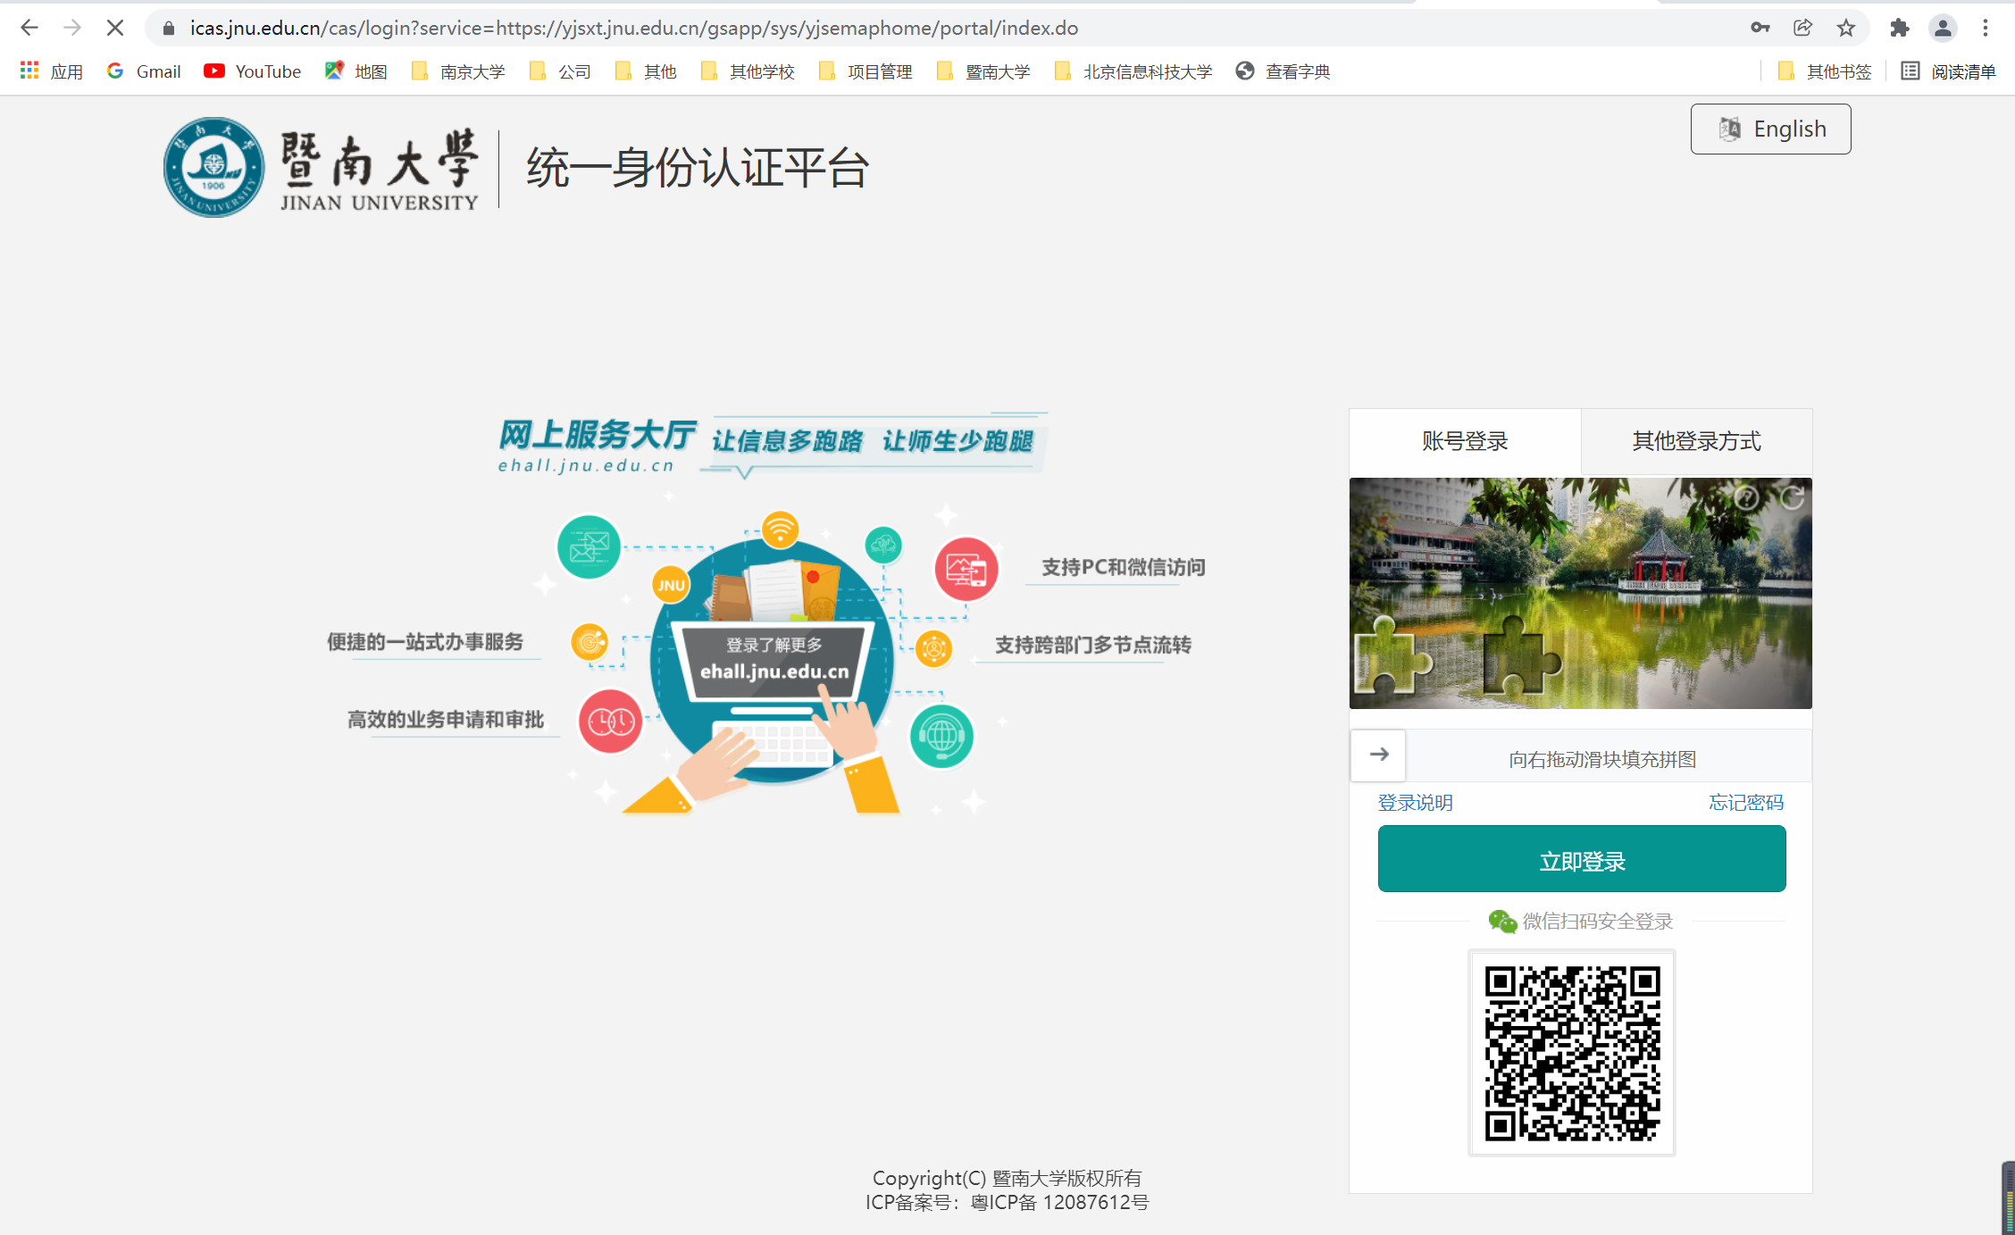

）选择应用
在研究生系统首页左侧点击导师管理，进入导师考核应用 （选择研究生导师用户组，而非教职工用户组）
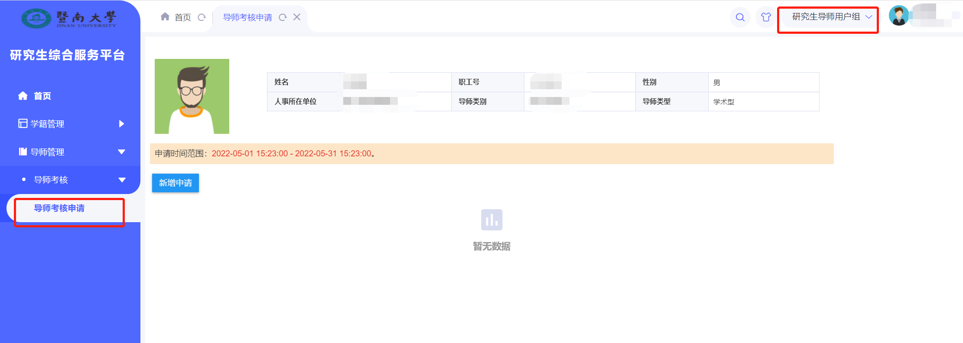

二、导师考核申请

）导师考核申请
点击【新增申请】按钮进行导师考核申请（一定选择研究生导师用户组）
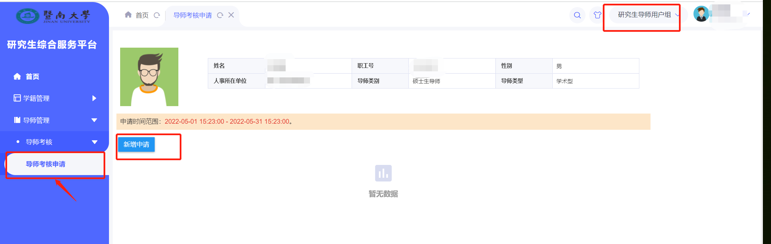
选择考核院系、填写个人自评、上传本人自评报告
点击：【暂存】按钮，可以将本人填写的内容进行保存
点击：【提交】按钮，可以将本人填写的内容进行提交，提交到院系进行投票人员分配
